浙江省中医药科学技术奖励系统
操作手册

浙江省中医药管理局
2014年1月
目录
标配环境描述 3
客户端系统配置 3
客户端软件配置 3
网络配置 3
1 用户注册 4
1.1 进入注册页面 4
1.2 填写新用户注册基本信息 4
2 奖励申报 6
2.1 成果奖励申报 6
2.2 成果申报信息填写 7
2.2.1 成果基本信息填写 7
2.2.2 成果完成人、完成单位的填写 9
2.2.3 成果简介填写的界面 13
2.2.4 成果主要创新点界面 13
2.2.5 同类成果比较界面 14
2.2.6 推广情况界面 14
2.2.7 成果相关附件的界面 15
2.2.8 承诺书 20
2.3 我的成果奖励界面 24
3 附录: 图片处理 25

标配环境描述

客户端系统配置
操作系统：windows xp/vista/7

客户端软件配置
浏览器：IE8或Firefox4及以上
分辨率：1024×768 及以上

网络配置
需要通过网络申报成果奖励的单位，需安装合适的网络设备，并接入互联网。

用户注册
浙江省中医药科技信息系统是集成了科研项目管理、科技成果推广、学科基地管理、继续教育管理等功能，凡是需要使用系统相关功能的用户，均需要在系统中进行实名注册。注册时，姓名、身份证和所在单位信息必须如实填写，且每个用户只能注册一个帐号（如果已经在申报科研项目时注册过，不能注册）；用户注册后由所在单位管理员开通相应的功能权限。用户注册中填写的信息将会在申报相关项目时自动调用，个人用户需及时维护更新自己的信息。

进入注册页面
在首页单击“注册”，如图 1-1所示。
图 1-1 登入注册

填写新用户注册基本信息
申请项目时系统会自动调用用户注册信息，尽量详细填写。（如图 1-2所示）
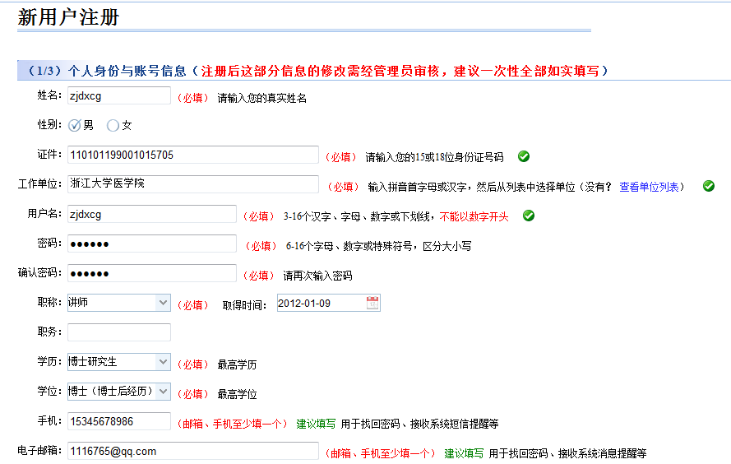
图 1-2 新用户注册界面
详细信息填写完后，再填写验证码（如图 1-3所示）。
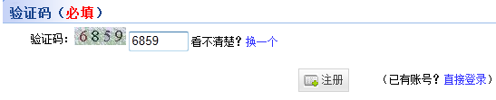
图 1-3 注册验证码
最后单击“注册”——注册成功。
注册成功后需通知本单位管理员，开通帐号。

奖励申报
成果奖励管理系统是对浙江省中医药科学技术奖励申报、奖励情况查询的管理。用户登录成功后（如图 2-4所示），单击“我的成果奖励”。将会显示所申报的全部浙江省中医药科学技术奖励，及其过程管理信息。
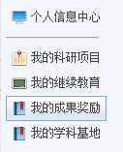
图 2-4 个人中心

成果奖励申报
注册成功用户，登录系统后，进入“我的奖励申报”后（如图 2-5所示），
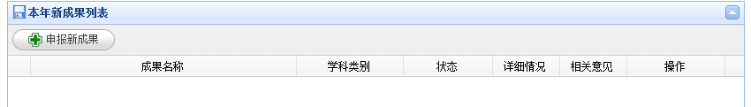
图 2-5 新成果申报列表
单击“申报新成果”后，进入以下界面（如图 2-6所示），申报人可以看到需要申报的各个步骤，然后点击编辑，逐个进行填写。当已填写部分申报信息退出系统后，可再通过各项说明信息后的“编辑”继续填写奖励申报书。
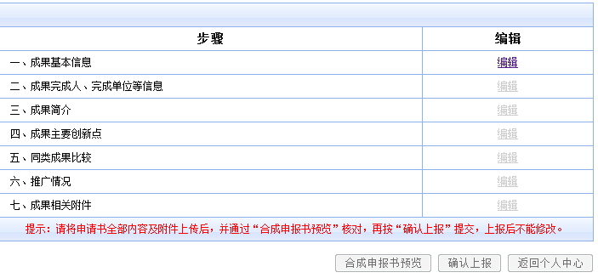
图 2-6成果奖励申报步骤界面

成果申报信息填写
注：成果奖励申报过程中，如果一次未填写完成，可以点“保存”按钮，之后仍旧可以从““我的成果奖励””进行修改，按了“确认上报”按钮之后就不能再修改了。
如果用户被管理员退回，在规定的申报时间内还可以继续申报

成果基本信息填写
点击“成果基本信息”的“编辑”后进入下面的成果基本信息填写界面（如图 2-7所示），在此界面需要填写成果名称、成果登记号和学科分类三类，学科分类通过下拉框选择一个学科分类即可。编写完成后，点击“下一步”按钮进入下一步信息填写，点击“返回”按钮回到申报主界面。
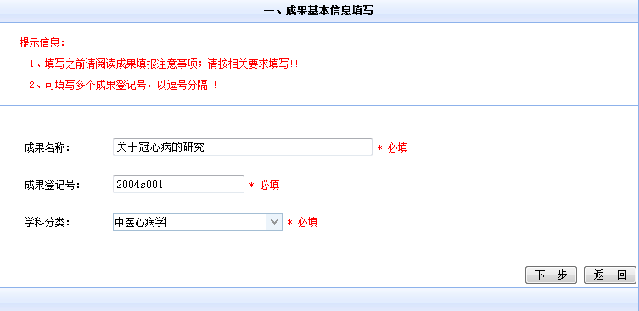
图 2-7 成果基本信息填写
- 成果名称
“成果名称”为必填项（如图 2-8所示）。
图 2-8 成果名称填写
- 成果登记号
“成果登记号”为必填项（如图 2-9所示）。

图 2-9 成果登记号填写
- 学科分类
填写申报成果的学科分类，（如图2-7所示），下拉框中可选。
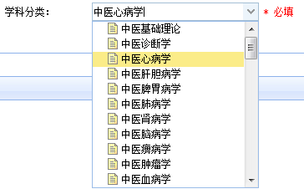
图 2-10 学科分类填写

成果完成人、完成单位的填写
填写成果基本信息后点击“下一步”按钮进入完成人、完成单位界面（如图 2-11所示），在这个页面中需要填写所有完成人的信息，完成单位的信息、协作单位的信息和任务来源的信息。所有的信息填写完成后点击“下一步”按钮进入下一步的信息填写，点击“上一步”可以返回上一步的界面，点击“返回”回到申报主界面。
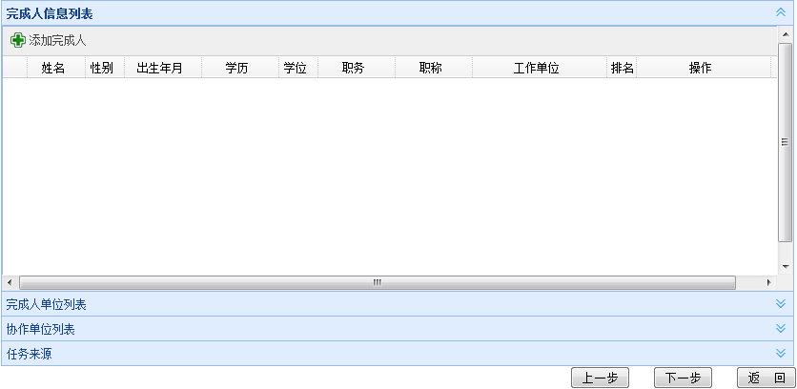
图 2-11成果完成人、完成单位填写
添加完成人信息：在完成人列表点击“添加完成人”，跳出完成人信息填写界面（如图 2-12所示）依次填写好完成人的姓名等信息确认无误后点击“保存”按钮。第一个人默认为申报人其信息自动获取。在添加多个完成人后，这可以通过列表的 “上移”“下移”来调整排名顺序。
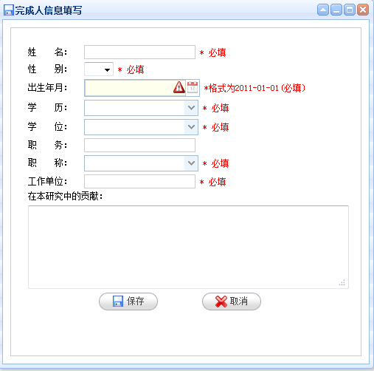
图 2-12 添加完成人信息
添加完成后出现消息框操作成功（如图 2-13所示）。

图 2-13 操作成功
完成单位添加：在下拉框内可以选择（如图 2-13所示）
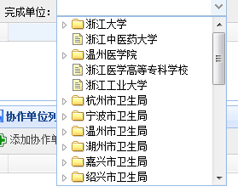
图 2-14 添加完成单位
选择后点击“添加”（ 如图 2-13所示）
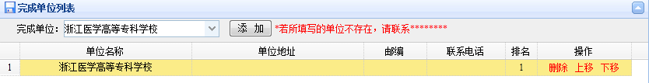
图 2-15 添加完成单位
默认排在第一排的为主要完成单位，若添加时第一个不是主要完成单位，可以通过操作栏的“上移”“下移”操作来改变顺序。
协作单位的填写：点击协作单位列表中的“添加协作单位”，跳出协作单位信息填写界面（如图 2-13所示），按要求依次填写好单位信息，点击“保存”按钮完成一个协作单位的填写。
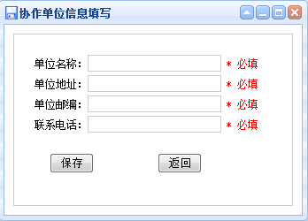
图 2-16 添加协作单位
任务来源填写：点击任务来源的列表的“添加任务来源”，弹出任务来源填写界面（如图 2-13所示），一次填写好任务来源的信息，点击“保存”按钮，任务来源就添加完成了。若有多个任务来源，按照第一个任务来源添加即可。
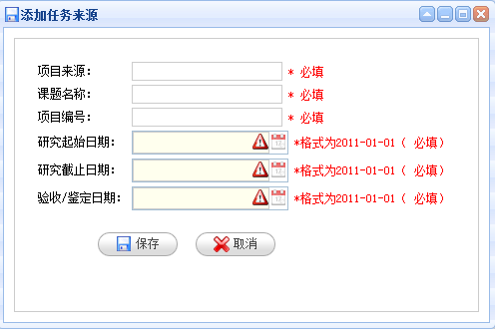
图 2-17 添加协作单位
注意：起始时间小于截止时间，若大于则出现（如图 2-18所示）对话框提醒，请认真核对填写的信息是否正确。

图 2-18 起止年月错误

成果简介填写的界面
“成果简介”填写（如图 2-19所示），成果简介需要填写项目的研究背景、主要研究内容及结果、应用推广及取得的社会、经济效益等描述，字数不超过1000字。填写完成后点击“保存”，若要修改请先点击“编辑”。
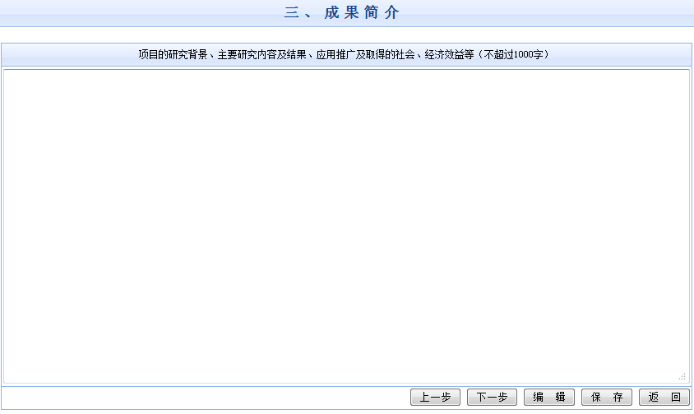
图 2-19 成果简介填写

成果主要创新点界面
“成果主要创新点”填写（如图 2-20所示），成果主要创新点要求填写成果创新点附件的名称及简介，字数1000字以内。填写完成后点击“保存”，若要修改者点击“编辑”。
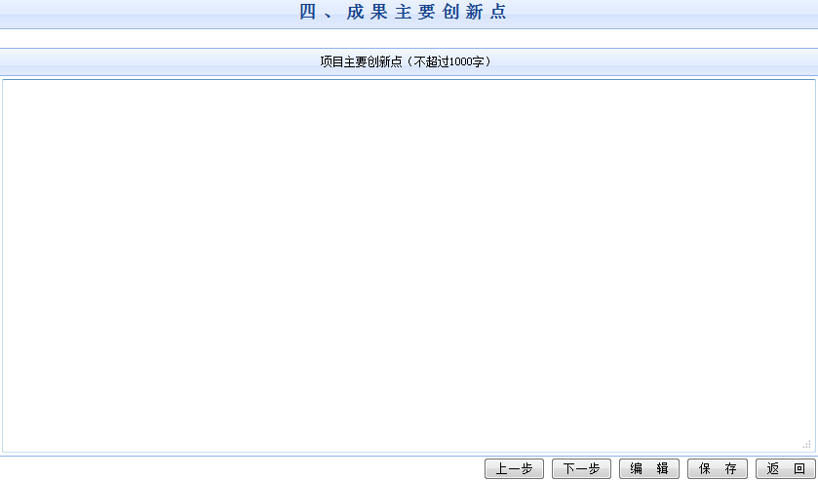
图 2-20成果主要创新点

同类成果比较界面
“同类成果比较”填写（如图 2-21所示），分为成果与国内外同类先进水平比较和参加国内外学术会议交流两部分，填写完成后点击“保存”。
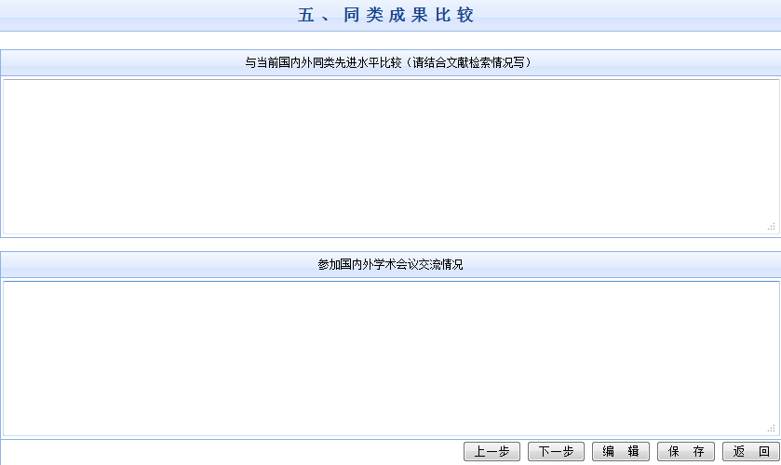
图 2-21 同类成果比较

推广情况界面
“推广情况”填写（如图 2-22所示），填写完成后点击“保存”。
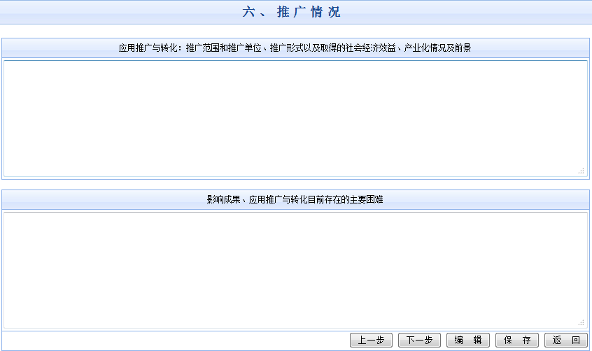
图 2-22 推广情况

成果相关附件的界面
在成果相关附件界面需要上传与成果相关各类附件材料，共分为七类，可以选择自己相关进行提交。
请在上传附件前对所传附件进行查病毒处理，确认无病毒后方可上传。附件不大于5M。
一个证明只上传一个支撑材料，（如该证明由多个图片或文档构成，请将其合并在一个word文档中上传）
上传的附件名称与其内容相关，便于审核。
- 图片格式转换可以使用ACDsee等图片管理程序进行，具体请参见相关软件说明。
- 对于扫描的文档，请在保存图片类型中选择 .JPG。
- 合并多个图片：如需要将一个证明材料的多个图片合并为一个文件，打开一个word文档，将多个图片插入，保存即可。如仅仅需要图片中的部分内容，可用ACDsee等图片管理程序先对图片区域进行选择，然后将选择的图片通过“裁剪区另存为”进行保存，再插入到word文档。
(1) 登记/研究/查新报告的填写界面
登记/研究/查新报告主要是上传成果登记书，研究技术报告、查新报告（如图 2-23所示），在上传附件类别中选择所要上传的附件类型，单击“浏览”，打开对话框选择要上传的文件，文件的类型为word、pdf、jpg（大小不超过5M）。单击“上传”完成附件上传。报告列表中显示已上传的文件
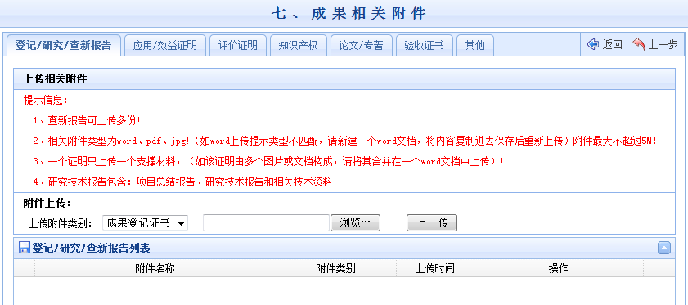
图 2-23 登记/研究/查新报告附件上传
(2) 应用/效益证明界面
点击相应证明列表中的“添加证明”弹出添加应用/效益证明弹出框（如图 2-23，图 2-24所示），填写好信息后上传附件并点击“提交”。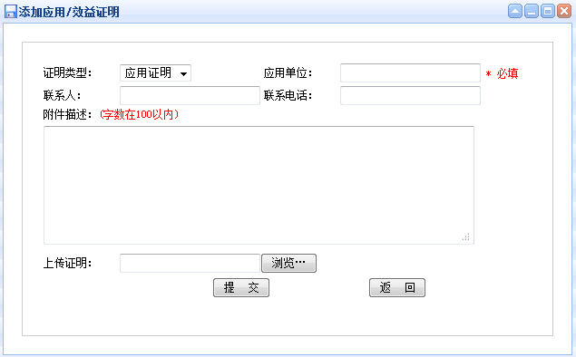
图 2-24 应用/采纳证明附件上传
(3) 评价证明界面
点击证明类型下拉框的下拉按钮选择证明类型（如图 2-25所示），点击“浏览”按钮选择相应附件，填写好信息后上传附件并点击“提交”。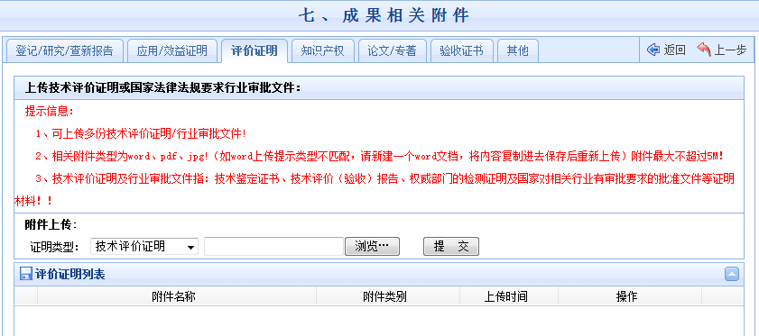
图 2-25 评价证明附件上传

（4）知识产权界面
点击知识产权列表中的“添加知识产权”弹出添加知识产权界面（如图 2-26所示），填写好知识产权的名称、类型和其他信息后点击“浏览”选择相应附件，确认无误后点击“提交”后完成证明的上传。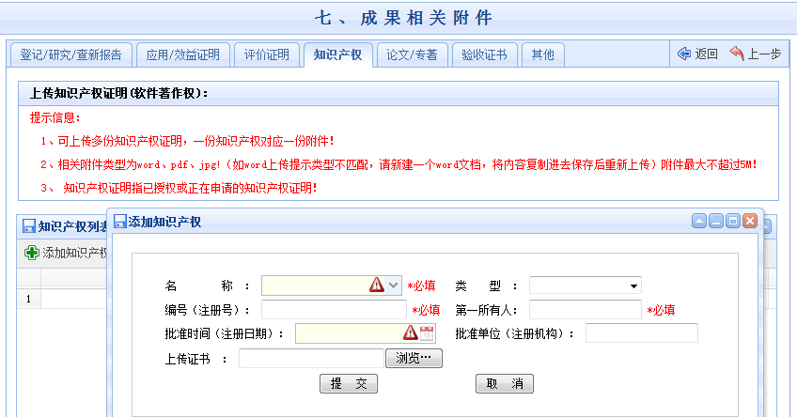
图 2-26 知识产权附件上传
(5) 论文/专著界面
在该界面可以添加相应的论文和专著，分别点击添加论文和添加专著后可分别上传论文和专著。（如图 2-27所示，如图 2-28所示）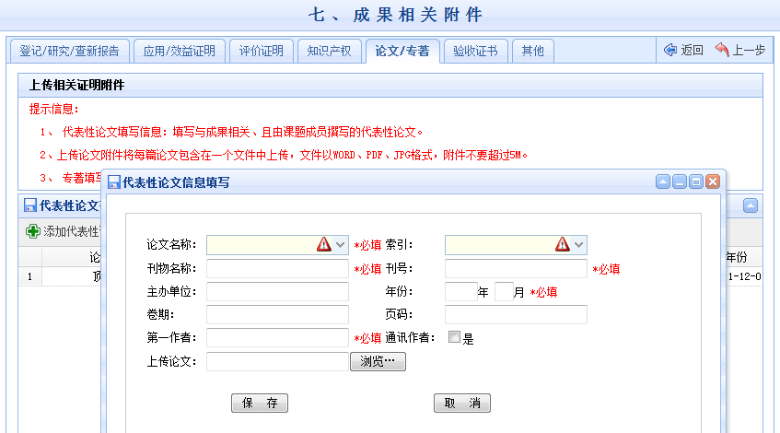
图 2-27 论文附件上传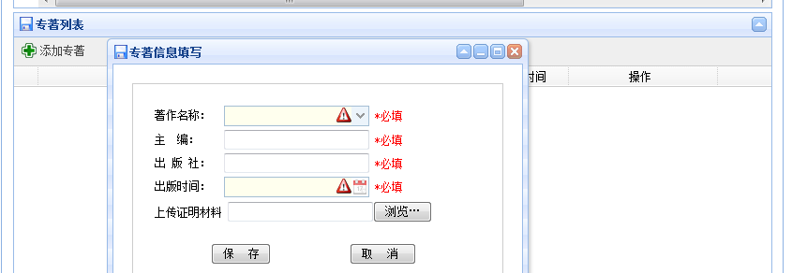
图 2-28 专著附件上传
（6）验收/鉴定证书界面
在上传验收/鉴定证书的下拉框中点击下拉按钮选择证书的类型（如图 2-23所示），然后点击“浏览”按钮选择相应的附件，确认无误后点击“上传”完成该证书的上传。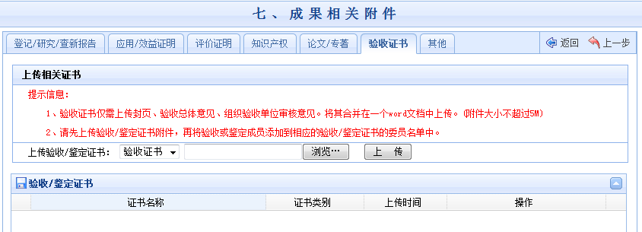
图 2-29 验收/鉴定附件上传
完成验收/鉴定证书的上传后点击验收/鉴定委员名单列表中“添加验收委员”弹出添加证明人界面（如图 2-30所示），填好相应信息后点击“确定”完成委员的添加。(请注意如有多份验收证书，则一份验收证书附件对应多个验收委员，先选择证书名称后再添加验收委员）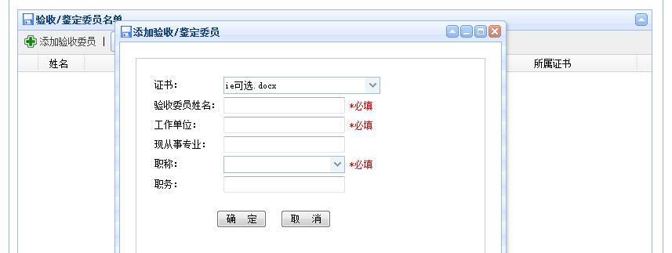
图 2-30 添加验收委员
（7）其他附件界面
点击相应证明列表的“其他附件” 弹出添加其他附件（如图 2-31所示），填好相应的附件名称和描述后点击“浏览”按钮选择相应的附件，确认无误后点击“提交”。
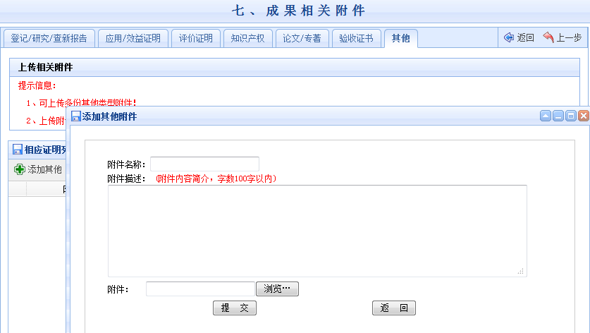
图 2-31 其他附件上传

承诺书
完成所有信息的填写和附件上传后，返回成果主界面或成果奖励申报步骤界面，通过“合成申报书预览”查看申报书后，点击“确认申报”弹出承诺书，仔细阅读承诺书后点击“我同意”（ 如图 2-33所示）完成成果奖励申报。
注意：点击“合成申报书预览”后，会出现提示语（如图 2-23所示），点击允许。
图 2-32 提示语
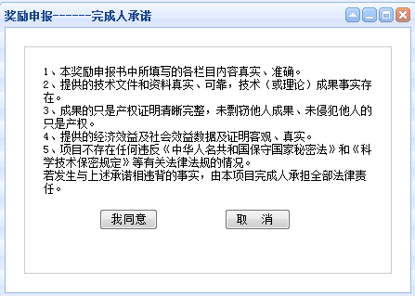
图 2-33 承诺书界面
合成的申报书PDF格式如下：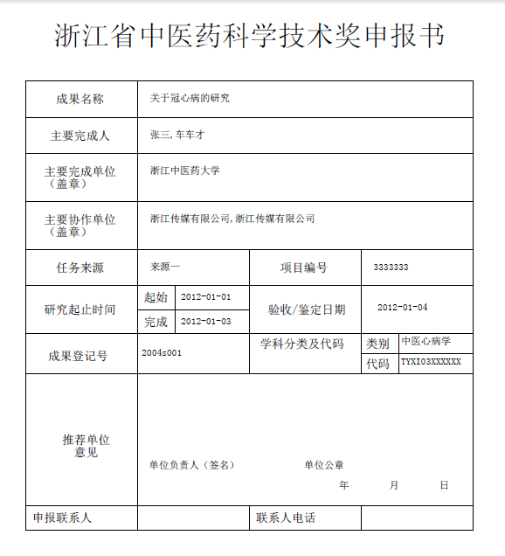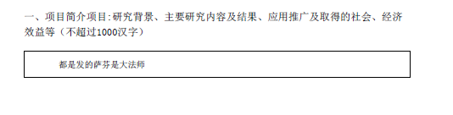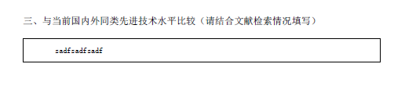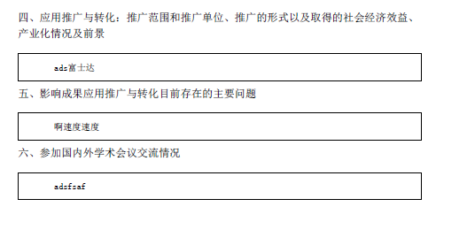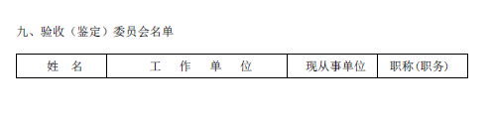
注意：完成人承诺书需要所有项目完成人签字。
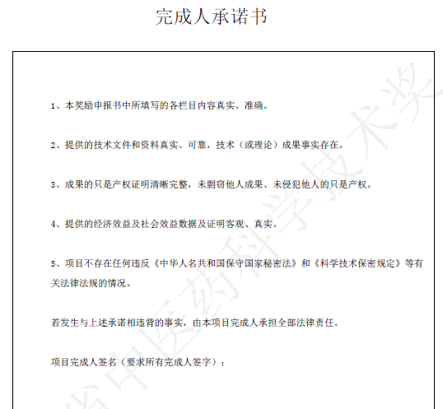
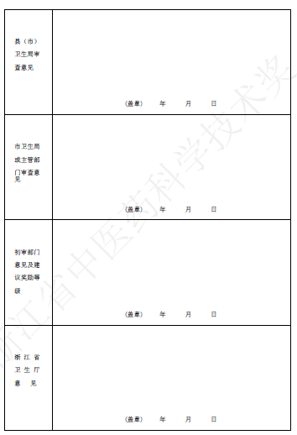

我的成果奖励界面
点击“上报”按钮会回到成果奖励申报界面（如图 2-34所示），在该界面可以看到本人今年所申报的成果奖励和历年申报的成果信息。并可以通过“打印”按钮完成成果奖励申报书的正式打印。
注意：上报的纸质稿需在确认上报后打印（带有水印的PDF申报书）。
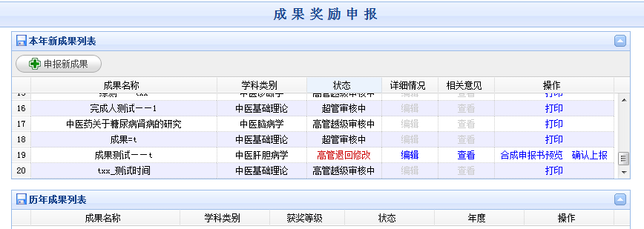
图 2-34 成果奖励界面

附录: 图片处理
图片格式转换可以使用ACDsee或photoshop等图片管理程序进行，具体请参见相关软件说明。
对于扫描的文档，请在保存图片类型中选择 .JPG。
合并多个图片：如需要将一个证明材料的多个图片合并为一个文件，打开一个word文档，将多个图片插入，保存即可。如仅仅需要图片文件中的部分内容，可用ACDsee等图片管理程序先对图片区域进行选择，然后将选择的图片通过“裁剪区另存为”进行保存，接着插入到word文档。

